**ĐẠI HỌC QUỐC GIA THÀNH PHỐ HỒ CHÍ MINH**

TRƯỜNG ĐẠI HỌC KHOA HỌC TỰ NHIÊN

KHOA CÔNG NGHỆ THÔNG TIN

**---oOo---**



**BÁO CÁO BÀI TẬP 3**

**MIPS ARITHMETIC - TÍNH TOÁN TRÊN MIPS**

Họ và tên sinh viên: Huỳnh Tấn Thọ

Mã số sinh viên: 19120383

Lớp: 19_1

Môn học: Hệ thống máy tính

Giảng viên: Lê Quốc Hòa

Thành phố Hồ Chí Minh, tháng 4 năm 2021

**MỤC LỤC**

MỤC LỤC 2

Ảnh chụp màn hình kết quả 3

Đánh giá 13

**1. ẢNH CHỤP MÀN HÌNH KẾT QUẢ**

* Nhập 2 số A, B nguyên dương.

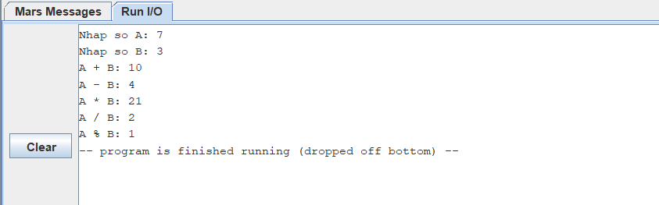

* Nhập 2 số A, B nguyên dương.

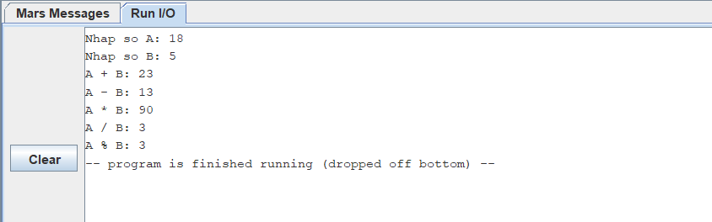

* Nhập 2 số A, B nguyên dương.

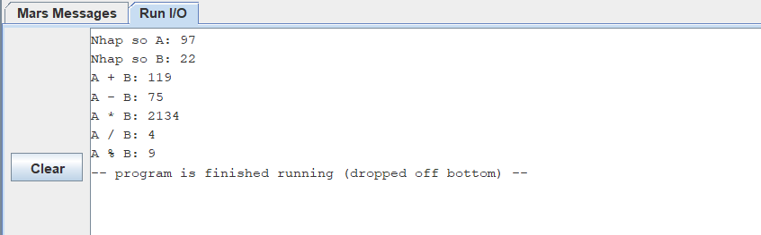

* Nhập 2 số A, B nguyên dương.

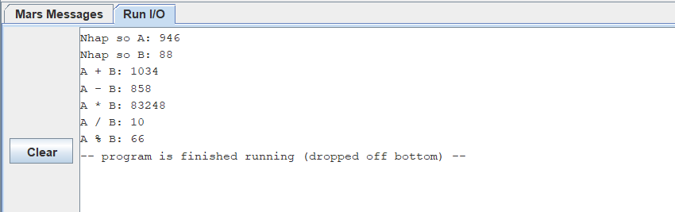

* Nhập 2 số A, B nguyên dương.

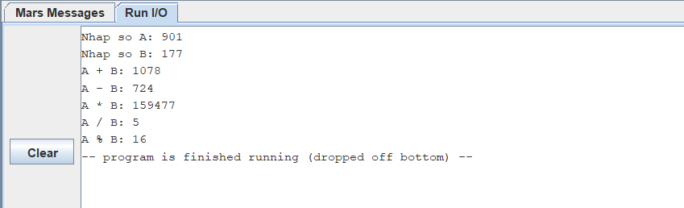

* Nhập 2 số A, B nguyên dương.

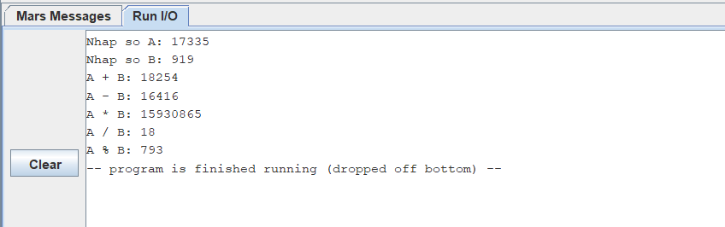

* Nhập 2 số A, B nguyên dương.

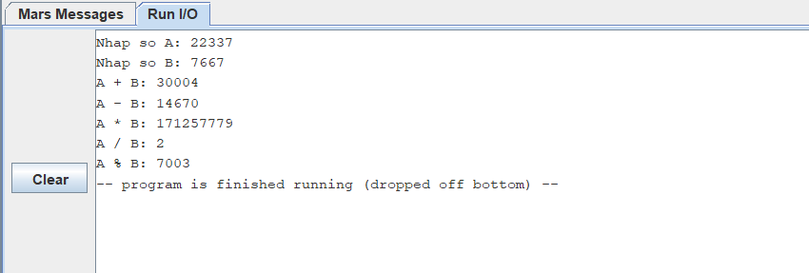

* Nhập 2 số A, B nguyên dương.

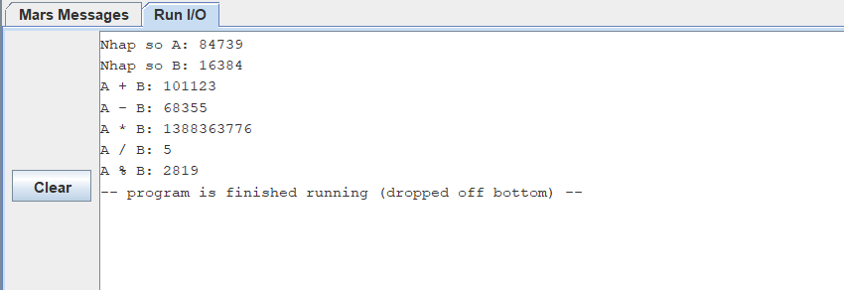

* Nhập 2 số A, B nguyên dương.

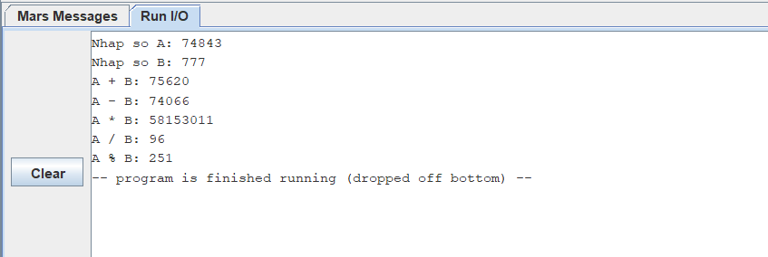

* Nhập 2 số A, B nguyên âm

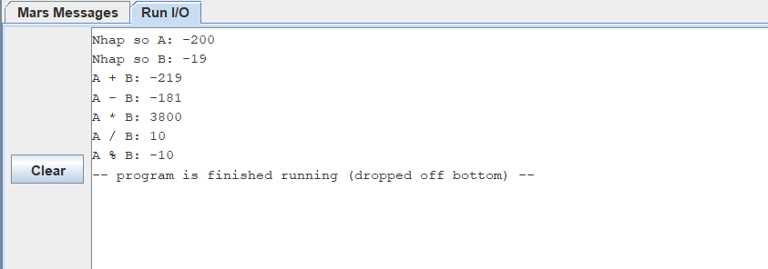

* Nhập 2 số A, B nguyên âm

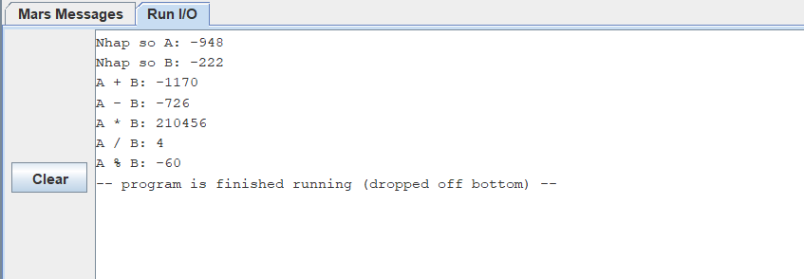

* Nhập 2 số A, B nguyên âm

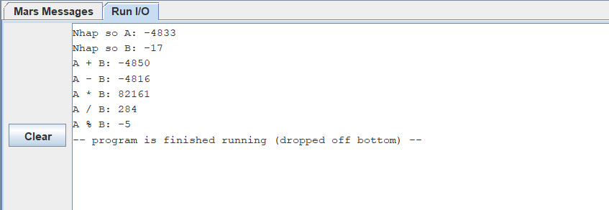

* Nhập 2 số A, B nguyên âm

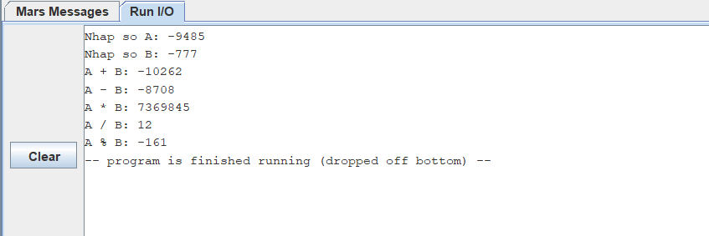

* Nhập 2 số A, B nguyên âm

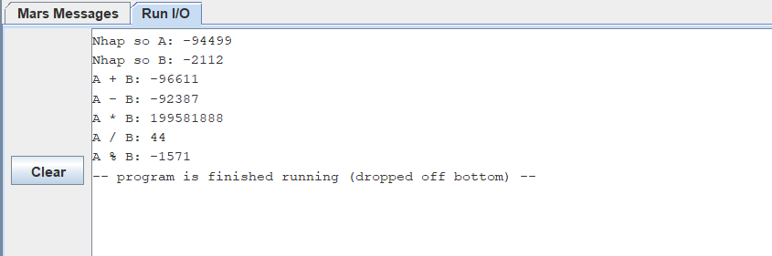

* Nhập 2 số A, B nguyên âm

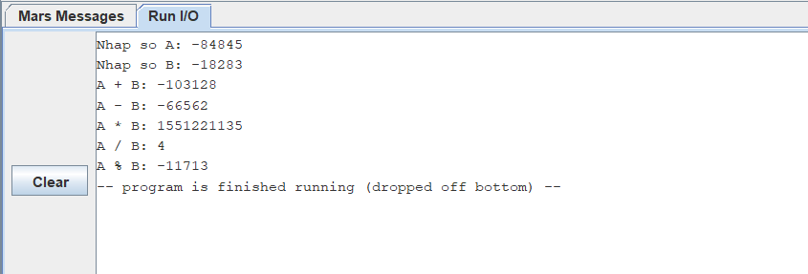

* Nhập số A nguyên dương, B nguyên âm.

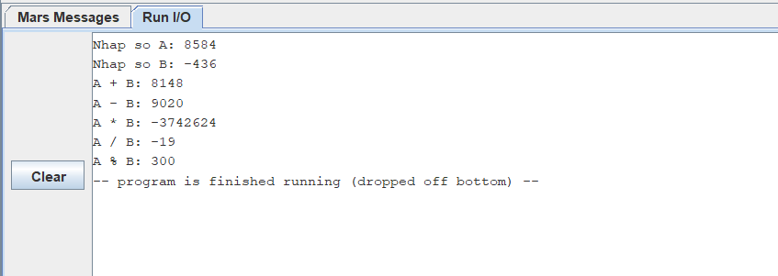

* Nhập số A nguyên dương, B nguyên âm.

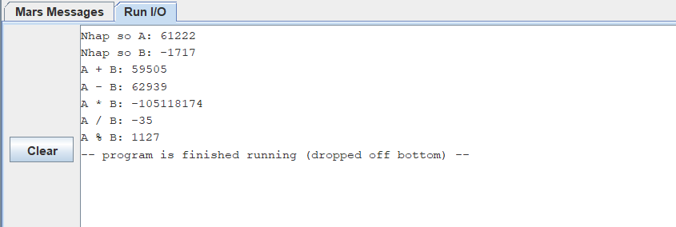

* Nhập số A nguyên dương, B nguyên âm.

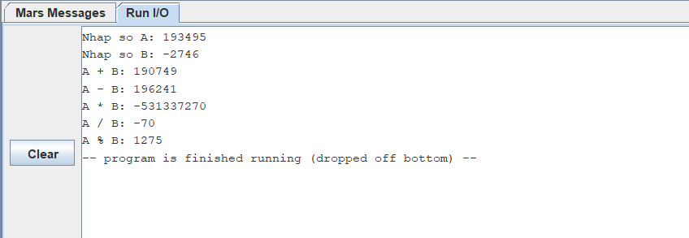

* Nhập số A nguyên âm, B nguyên dương.

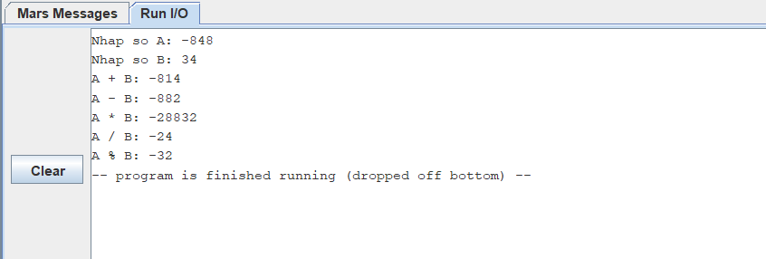

* Nhập số A nguyên âm, B nguyên dương.

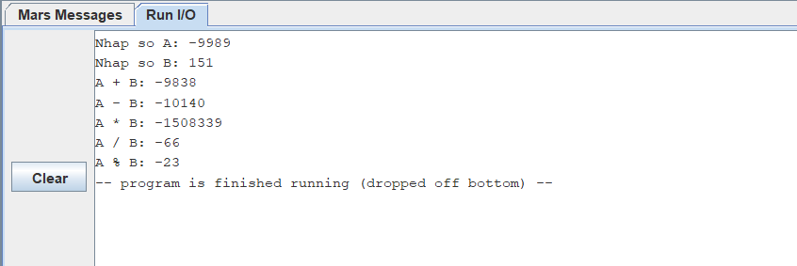

* Nhập số A nguyên âm, B nguyên dương.

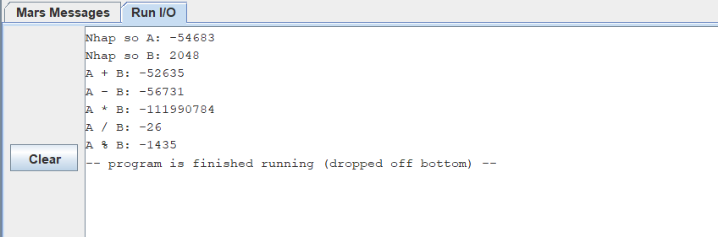

* Nhập 2 số A, B bằng 0. Chương trình báo lỗi ở phép chia vì không thể chia cho 0.

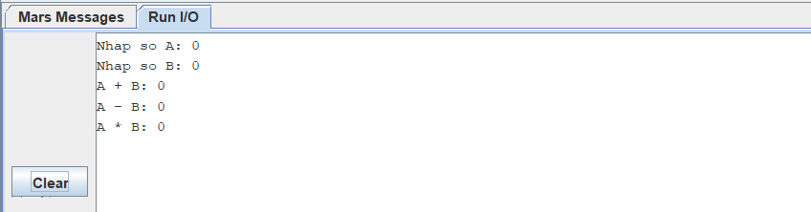

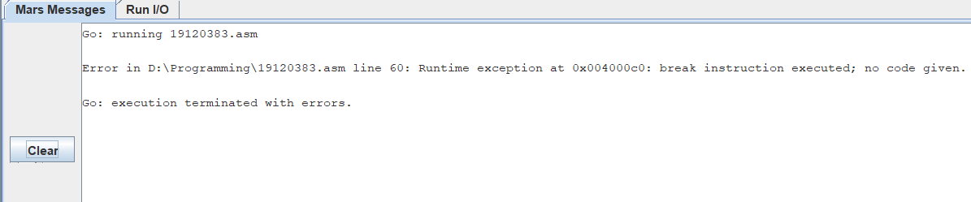

* Nhập số nguyên A bất kỳ, B bằng 0. Chương trình báo lỗi ở phép chia.

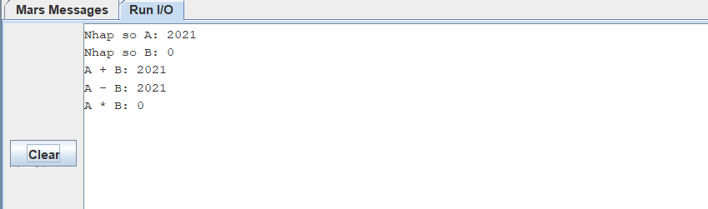

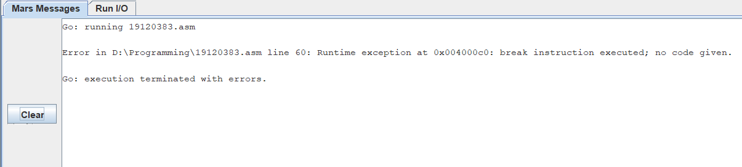

* Nhập A bằng 0, B là số nguyên bất kỳ.

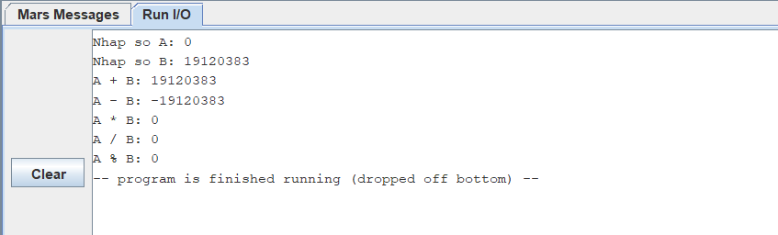

* Nhập 2 số A, B nguyên dương lớn. Kết quả phép nhân bị overflow.

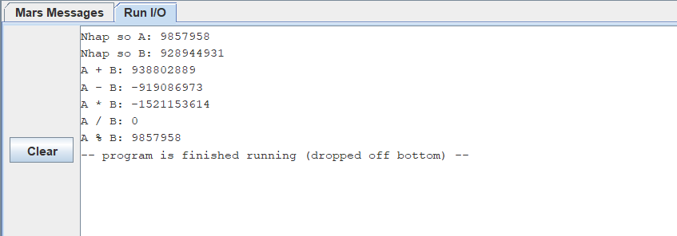

* Nhập 2 số A, B nguyên âm nhỏ. Kết quả phép nhân bị overflow.

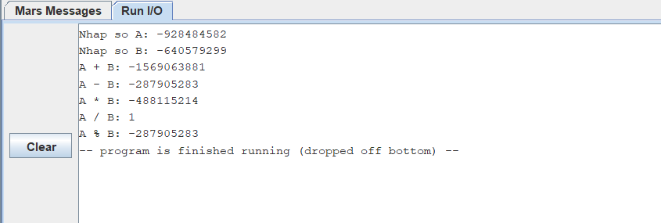

* Nhập 2 số A, B nguyên dương rất lớn. Báo lỗi overflow khi cộng.

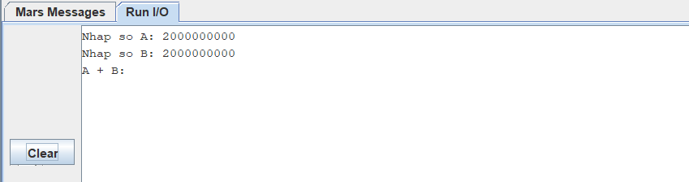

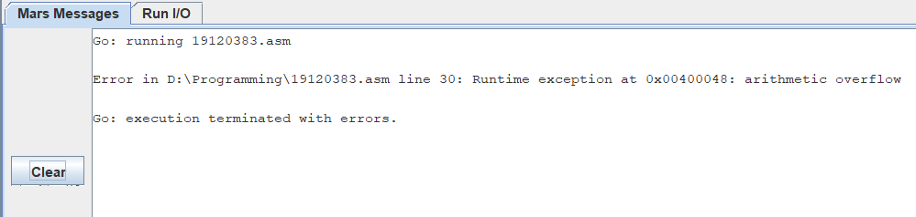

* Nhập 2 số A, B nguyên âm rất nhỏ. Báo lỗi overflow khi cộng.

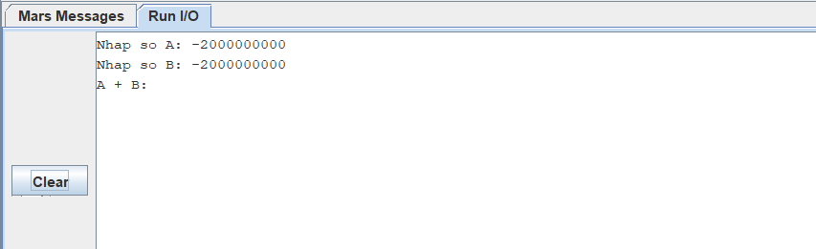

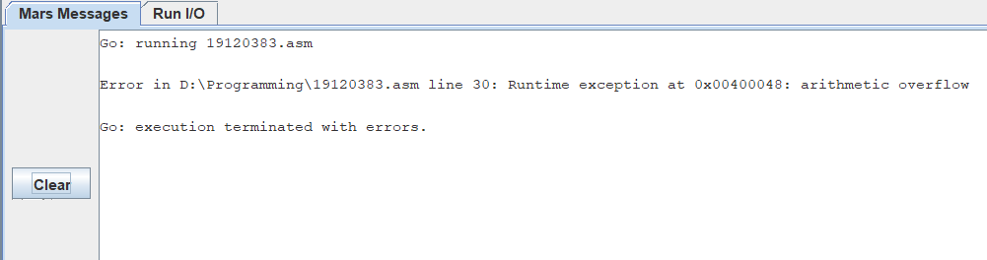

**2. ĐÁNH GIÁ KẾT QUẢ BÀI LÀM**

* Tỉ lệ phần trăm hoàn thành: 100%.